Министерство науки и высшего образования Российской Федерации

Федеральное государственное бюджетное  
образовательное учреждение высшего образования  
«Уфимский государственный авиационный технический университет»

Кафедра ВМиК

Отчёт по лабораторной работе № 3

Тема: «Методология объектно-ориентированного моделирования. Этап создания физической модели»

Выполнили:

студенты группы ПРО-330 Т.А. Ишембитов

Д.А. Ишембитов

Проверил:

канд. наук Р.В. Насыров

Уфа – 2022

**Содержание**

1 Задание 3

2 Описание Вариантов использования 5

2.1 ВИ «Поиск резюме». 5

2.2 ВИ «Оставить пожелания по сайту». 5

2.3 ВИ «Посмотреть откликнувшихся». 6

2.4 ВИ «Разместить вакансию». 6

2.5 ВИ «Поиск вакансии». 8

2.6 ВИ «Откликнуться на вакансию». 8

2.7 ВИ «Разместить резюме». 9

3 Требования Системы 11

4 Нефункциональные требования 12

5 Программа обработки данных 13

6 Вывод 14

7 Приложения 14

# Задание

Целью лабораторной работы является ознакомление с основными элементами определения, представления, проектирования и моделирования программных систем с помощью языка UML.

**Задание:**

1. Рассмотреть материал по объектно-ориентированному моделированию (Приложение 1 (лаб. раб. 2 и материалы лекций))
2. Определиться с диаграммами из семейства UML моделей на этапе создания физической модели автоматизированной системы (тематика выбрана в процессе лабораторной работы 1).
3. Разработать UML диаграммы этапа создания физической модели.
4. Задокументировать прецеденты. Типичное описание должно содержать следующие разделы.
5. Краткое описание.
6. Участвующие субъекты.
7. Предусловия, необходимые для инициирования прецедента.
8. Детализированное описание потока событий, которое включает: основной поток, который можно разбить для того, чтобы показать подчиненные потоки событий (подчиненные потоки могут быть разделены дальше на еще более мелкие потоки, с целью сделать читаемость документа более удобной); альтернативные потоки для определения исключительных ситуаций.
9. Постусловия, определяющие состояние системы, по достижении которых прецедент завершается (Пример в Приложении 1).
10. Записать не менее 20 требований согласно синтаксису требований: [обстоятельства] [субъект] [действие] [объект] [ограничение]

Пример: когда сигнал получен [обстоятельства] система [субъект] должна установить [действие] разряд сигнала [объект] в течение двух секунд [ограничение].

1. Сформулировать нефункциональные требования.
2. Разработать алгоритм обработки данных (см. пример оформления кода с пояснениями в архиве factory_example_app_python.zip или factory_example_app_java.zip).
3. Алгоритм обработки должен быть реализован с помощью объектноориентированного подхода. Обработчик данных реализуется в

отдельном классе (DataProcessor), который имеет 3 базовых метода: чтение источника данных (read), запуск обработки данных (run), вывод результата на экран (print_result).

1. Реализовать в классе необходимые методы обработки (например, сортировка, очистка и т.п.).
2. Использовать фабричный метод (Factory Method) для вызова различных экземпляров DataProcessor в зависимости от типа входного датасета (например, csv-файл, txt-файл).
3. Загрузить код на GitHub. e. Разработать UML схему классов DataProcessor.
4. Написать отчет. Отчет должен включать комплекс статических и динамических моделей, описание алгоритма обработки данных, скриншоты с результатами выполнения алгоритма (фрагмент входного набора данных и вывод после выполнения обработки), скриншот GitHub репозитория с загруженными файлами проекта.

## Описание Вариантов использования

### ВИ «Поиск резюме».

|  |  |
| --- | --- |
| Прецедент | Поиск резюме |
| Краткое описание | Данный прецедент необходим для поиска резюме на сайте. |
| Субъект | Пользователь (и незарегистрированный). |
| Предусловия | Пользователь должен зайти на сайт. |
| Основной поток | Пользователь выбирает необходимые для поиска любые из следующих параметров фильтрации:   * По специализации; * По региону; * По ключевым навыкам.   Система отображает список резюме по выбранным параметрам. |
| Альтернативный поток | В случае если Пользователь ввел нужные параметры, а в списке нет резюме, то стоит обратиться к Администратору через ВИ «Оставить пожелания». |
| Постусловия | После успешного завершения прецедента, пользователю представлен список интересующихся резюме. |

### ВИ «Оставить пожелания по сайту».

|  |  |
| --- | --- |
| Прецедент | Оставить пожелания по сайту |
| Краткое описание | Пользователь (и незарегистрированный) должен иметь возможность оставить пожелания по сайту. |
| Субъект | Пользователь (и незарегистрированный). |
| Предусловия | Пользователь должен зайти на сайт. |
| Основной поток | Если Пользователь недоволен или хочет выразить благодарность, он должен нажать на кнопку «Оставить пожелание».  Система выводит форму «Пожелания», где Пользователь может написать предложение и, нажав на «Отправить пожелание», отправить его.  Система оправляет сообщение Администратору. |
| Альтернативный поток | Если Пользователь оставил агрессивное сообщение, Администратор имеет право его заблокировать через ВИ «Заблокировать пользователя». |
| Постусловия | После успешного завершения прецедента, система отправляет пожелания пользователя Администратору. |

### ВИ «Посмотреть откликнувшихся».

|  |  |
| --- | --- |
| Прецедент | Посмотреть откликнувшихся |
| Краткое описание | Данный прецедент необходим для просмотра работодателем списка откликнувшихся на резюме соискателей на сайте. |
| Субъект | Пользователь (Работодатель). |
| Предусловия | Пользователь должен зайти на сайт как Работодатель. |
| Основной поток | Авторизованный пользователь заходит в папку «Входящие», нажимая на кнопку «Входящие».  Система отображает список входящих откликов Соискателей на вакансии.  Выбирая нужный отклик, работодатель просматривает контактную информацию соискателя. |
| Альтернативный поток | - |
| Постусловия | После успешного завершения прецедента, пользователю представлен список откликов на вакансии. |

### ВИ «Разместить вакансию».

|  |  |
| --- | --- |
| Прецедент | Разместить вакансию |
| Краткое описание | Данный прецедент необходим для размещения вакансии Работодателей на сайте. |
| Субъект | Пользователь (Работодатель). |
| Предусловия | Пользователь должен зайти на сайт как Работодатель. |
| Основной поток | ***Добавить вакансию***  Авторизованный пользователь переходит на страницу своих вакансий, нажимая на кнопку «Мои вакансии».  Нажимая на кнопку «Добавить вакансию» и выбирая все необходимые параметры вакансии, пользователь создает новую вакансию.  Система отображает страницу созданной вакансии и ее параметры.  Система добавляет новую вакансию в БД. |
| Альтернативный поток | Если вакансия уже создана, то пользователь может выбрать операцию:  ***Изменить вакансию***  Авторизованный пользователь переходит на страницу своих вакансий, нажимая на кнопку «Мои вакансии», и находит необходимую вакансию.  Система отображает страницу созданной вакансии и ее параметры.  Нажимая на кнопку «Изменить вакансию», пользователь изменяет параметры вакансии.  Система запрашивает подтверждение операции.  Если Пользователь не подтверждает операцию, то она отменяется.  Система сохраняет изменения в БД.  ***Удалить вакансию***  Авторизованный пользователь переходит на страницу своих вакансий, нажимая на кнопку «Мои вакансии», и находит необходимую вакансию.  Система отображает страницу созданной вакансии и ее параметры.  Пользователь выбирает операцию «Удалить вакансию».  Система запрашивает подтверждение операции.  Если Пользователь не подтверждает операцию, то она отменяется.  Система удаляет вакансию из БД. |
| Постусловия | После успешного завершения прецедента, Пользователь размещает вакансию на сайте. |

### ВИ «Поиск вакансии».

|  |  |
| --- | --- |
| Прецедент | Поиск вакансии |
| Краткое описание | Данный прецедент необходим для поиска вакансии на сайте. |
| Субъект | Пользователь (и незарегистрированный). |
| Предусловия | Пользователь должен зайти на сайт. |
| Основной поток | Пользователь выбирает необходимые для поиска любые из следующих параметров фильтрации:   * По специализации; * По региону; * По ключевым навыкам.   Система отображает список вакансий по выбранным параметрам. |
| Альтернативный поток | В случае если Пользователь ввел нужные параметры, а в списке нет вакансии, то стоит обратиться к Администратору через ВИ «Оставить пожелания». |
| Постусловия | После успешного завершения прецедента, пользователю представлен список интересующихся вакансий. |

### ВИ «Откликнуться на вакансию».

|  |  |
| --- | --- |
| Прецедент | Откликнуться на вакансию |
| Краткое описание | Данный прецедент необходим для отклика вакансии Соискателем. |
| Субъект | Пользователь (Соискатель). |
| Предусловия | Пользователь должен зайти на сайт как Соискатель. |
| Основной поток | Авторизованный пользователь выбирает необходимую вакансию через ВИ «Поиск вакансии».  Пользователь откликается на выбранную вакансию, нажимая на кнопку «Откликнуться».  Система сохраняет отклик и отправляет его Работодателю. |
| Альтернативный поток | - |
| Постусловия | После успешного завершения прецедента, Пользователь откликается на вакансию на сайте. |

### ВИ «Разместить резюме».

|  |  |
| --- | --- |
| Прецедент | Разместить резюме |
| Краткое описание | Данный прецедент необходим для размещения резюме Соискателей на сайте. |
| Субъект | Пользователь (Соискатель). |
| Предусловия | Пользователь должен зайти на сайт как Соискатель. |
| Основной поток | ***Добавить резюме***  Авторизованный пользователь переходит на страницу своих резюме, нажимая на кнопку «Мои резюме».  Нажимая на кнопку «Добавить резюме» и выбирая все необходимые параметры резюме, пользователь создает новое резюме.  Система отображает страницу созданного резюме и его параметры.  Система добавляет новое резюме в БД. |
| Альтернативный поток | Если резюме уже создано, то пользователь может выбрать операцию:  ***Изменить резюме***  Авторизованный пользователь переходит на страницу своих резюме, нажимая на кнопку «Мои резюме», и находит необходимое резюме.  Система отображает страницу созданного резюме и его параметры.  Нажимая на кнопку «Изменить резюме», пользователь изменяет параметры резюме.  Система запрашивает подтверждение операции.  Если Пользователь не подтверждает операцию, то она отменяется.  Система сохраняет изменения в БД.  ***Удалить резюме***  Авторизованный пользователь переходит на страницу своих резюме, нажимая на кнопку «Мои резюме», и находит необходимое резюме.  Система отображает страницу созданного резюме и его параметры.  Пользователь выбирает операцию «Удалить резюме».  Система запрашивает подтверждение операции.  Если Пользователь не подтверждает операцию, то она отменяется.  Система удаляет резюме из БД. |
| Постусловия | После успешного завершения прецедента, Пользователь размещает резюме на сайте. |

## Требования Системы

1. Когда нажата кнопка «Войти», Система должна перенаправить пользователя в окно авторизации в течение двух секунд.
2. Когда нажата кнопка «Зарегистрироваться», Система должна перенаправить пользователя в окно регистрации в течение двух секунд.
3. Когда нажата кнопка «Фильтр», Система должна показать пользователю фильтры течение двух секунд.
4. Когда нажата кнопка «Входящие», Система должна перенаправить пользователя в папку «Входящие» в течение двух секунд.
5. Когда нажата кнопка «Поиск», Система должна вывести пользователю список вакансий (резюме) в течение двух секунд.
6. Когда нажата кнопка «Добавить вакансию», Система должна перенаправить пользователя на страницу созданной вакансии в течение двух секунд.
7. Когда нажата кнопка «Добавить вакансию», Система должна добавить вакансию пользователя в течение двух секунд.
8. Когда нажата кнопка «Изменить вакансию», Система должна перенаправить пользователя на страницу изменяемой вакансии в течение двух секунд.
9. Когда нажата кнопка «Изменить вакансию», Система должна сохранить изменения пользователя в течение двух секунд.
10. Когда нажата кнопка «Удалить вакансию», Система должна удалить вакансию пользователя в течение двух секунд.
11. Когда нажата кнопка «Добавить резюме», Система должна перенаправить пользователя на страницу созданного резюме в течение двух секунд.
12. Когда нажата кнопка «Добавить резюме», Система должна добавить резюме пользователя в течение двух секунд.
13. Когда нажата кнопка «Изменить резюме», Система должна перенаправить пользователя на страницу изменяемого резюме в течение двух секунд.
14. Когда нажата кнопка «Изменить резюме», Система должна сохранить изменения пользователя в течение двух секунд.
15. Когда нажата кнопка «Удалить резюме», Система должна удалить резюме пользователя в течение двух секунд.
16. Когда нажата кнопка «Оставить пожелание», Система вывести пользователю текстовое поле для записи в течение двух секунд.
17. Когда нажата кнопка «Отправить», Система должна отправить пожелания пользователя администратору в течение двух секунд.
18. Когда нажата кнопка «Откликнуться», Система должна отправить отклик соискателя на вакансию работодателю в течение двух секунд.
19. Когда работодатель выбирает нужный отклик в папке «Входящие», Система должна показать контактную информацию Соискателя в течение двух секунд.\
20. Когда нажата кнопка «Мои вакансии», Система должна перенаправить пользователя на страницу «Мои вакансии» в течение двух секунд.
21. Когда нажата кнопка «Мои резюме», Система должна перенаправить пользователя на страницу «Мои резюме» в течение двух секунд.

## Нефункциональные требования

* 1. Интерфейс пользователя
     1. Интерфейс пользователя должен быть мультиязычным, в начале будет два языка: русский.
     2. Система должна отображать корректно интерфейс Пользователя с разрешением от 1024x600 пикселей.
  2. Поддержка браузеров
     1. Система должна работать для следующих браузеров последних версий: MS Internet Explorer, Yandex, Google Chrome, Safari, Opera.
  3. Требования к производительности
     1. Система должна стабильно работать с данными пользователей.
     2. Система должна стабильно работать при 500 одновременно подключенных пользователей.
     3. Система должна отображать любую форму не дольше, чем 5 секунд.
     4. Система должна отображать любой отчет не дольше, чем 30 секунд
  4. Требования к безопасности
     1. Система НЕ должна предоставлять НЕ Администраторам физический доступ к интерфейсу администратора.
     2. Система не должна позволять доступ неавторизированным Пользователям доступ к данным Системы.

## Программа обработки данных

Программе на вход подается датасет с расширением txt, csv или с помощью http-запроса с hh api. Далее происходит чтение файла, его обработка и вывод.

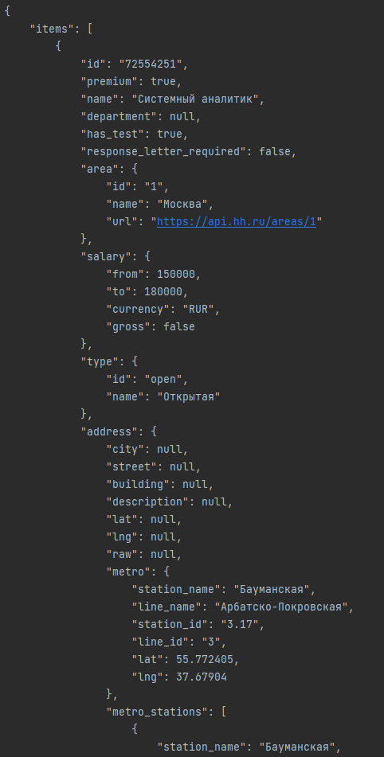

Пример вывода информации о вакансии в виде json-файла с помощью http-запроса к hh api.

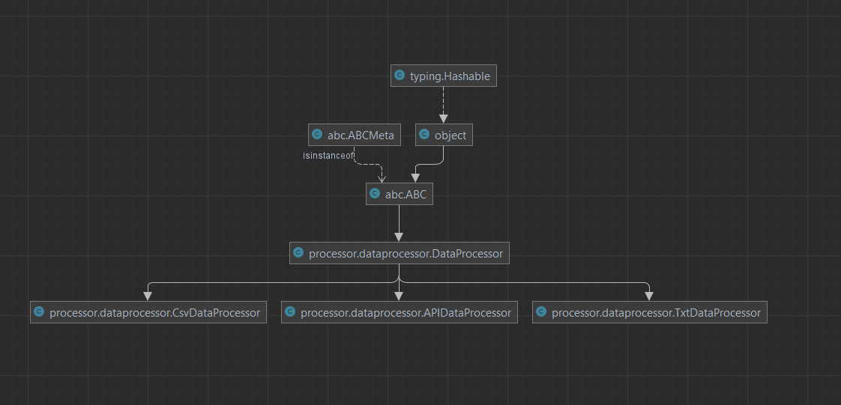

UML схема классов DataProcessor

## Вывод

В ходе лабораторной работы описали диаграммы вариантов использования, сформировали нефункциональные требования и требования системы, разработали алгоритм и программу обработки данных, а также построили ее схему классов.

## Приложения

1. Пример Технического задания [Электронный ресурс] // URL: [170112 Project Record ТЗ ЭЗ в.0.5.pdf - Google Диск](https://drive.google.com/file/d/1oM_kAuUhzq27zA7s4fckEY5oTUMf7eOA/view).
2. Репозиторий GitHub // URL: <https://github.com/Phonker18/PiKPO_Project.git>